ДОКУМЕНТ ПОДПИСАН

ЭЛЕКТРОННОЙ ПОДПИСЬЮ

Сертификат: 009BE505891FD8AA6DE61DAE48EB942652

Владелец: ГОСУДАРСТВЕННОЕ ПРОФЕССИОНАЛЬНОЕ ОБРАЗОВАТЕЛЬНОЕ УЧРЕЖДЕНИЕ

КЕМЕРОВСКИЙ КОММУНАЛЬНО-СТРОИТЕЛЬНЫЙ ТЕХНИКУМ" ИМЕНИ В.И. ЗАУЗЕЛКОВА

Действителен: с 06.05.2024 до 30.07.2025

"

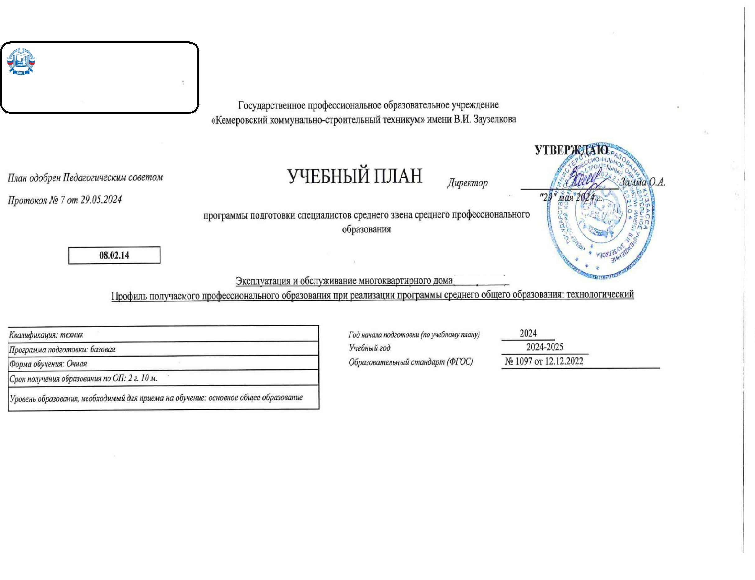

Календарный учебный график

Мес

Сентябрь

Октябрь

Ноябрь

Декабрь

Январь

Февраль

Март

Апрель

Май

Июнь

Июль

Август

Числа

Нед

1

2

3

4

5

6

7

8

9

10 11 12 13 14 15 16 17 18 19 20 21 22 23 24 25 26 27 28 29 30 31 32 33 34 35 36 37 38 39 40 41 42 43 44 45 46 47 48 49 50 51 52

I

К

К

Э

Э

Э

К

К

К

К

К

К

К

К

К

Э

Э

Э

Э

Э

Э

Э

II

К

К

У

У

У

У

У

К

К

К

К

К

К

К

К

К

Э

Э

Э

Э

Э

Э

Э

III

У

К

К

П

П

П

П

П

П

Пд Пд Пд Пд

Д

Д

Д

Д

Д

Д

=

=

=

=

=

=

=

=

=

Э

Э

Э

Сводные данные

Курс 1

Курс 2

Курс 3

Итого

Сем. 1 Сем. 2

Всего

Сем. 3 Сем. 4

Всего

Сем. 5 Сем. 6

Всего

Обучение по дисциплинам и

междисциплинарным курсам

17

22

39

16 3/6

18 1/6

5

34 4/6

15 1/6

1

7 1/6

22 2/6

96

У

Учебная практика

5

1

6

6

6

Производственная практика (по профилю

специальности)

П

6

Производственная практика

(преддипломная)

Пд

Э

4

4

1 4/6

6

4

5

6

Промежуточная аттестация

2

2

3/6

5/6

1 2/6

5/6

5/6

6

Защита выпускной квалификационной

работы

Д

К

Каникулы

2

9

11

2

9

11

2

2

24

Итого

19

33

**52**

19

33

**52**

19

24

**43**

147

Студентов

Групп

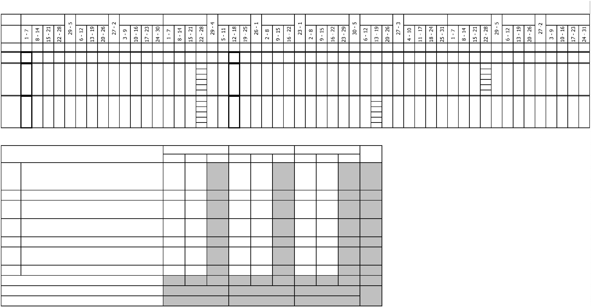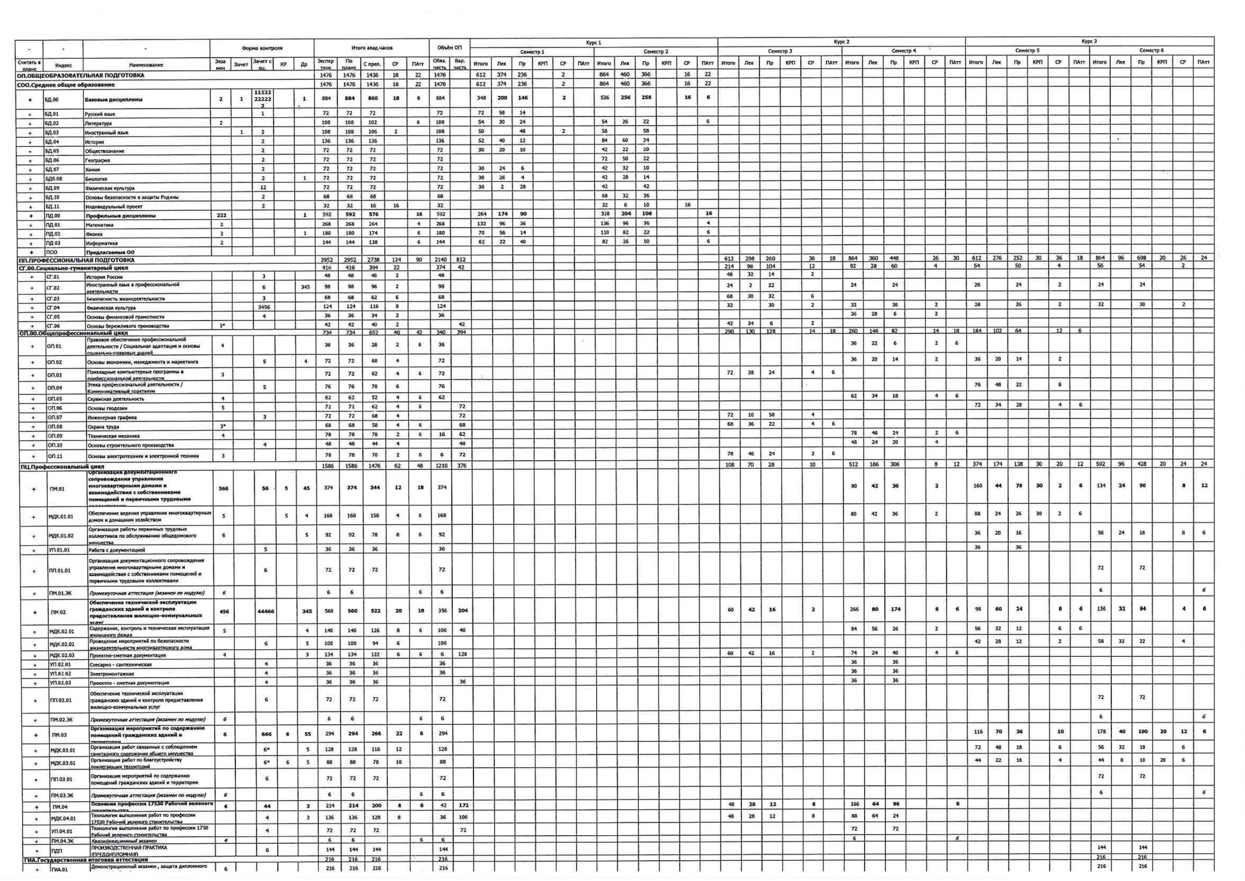

**Вид**

**Наименование**

**Наименование**

**Наименование**

**Курс**

**Семестр**

**ЗаО Комплексный диф. зачет**

*БД.04 История*

**1**

*1*

*1*

**2**

*2*

*2*

*БД.05 Обществознание*

**Вид**

**Курс**

**Семестр**

**Эк**

**Комплексный экзамен**

**2**

*2*

*2*

**1**

*1*

*1*

*ОП.08 Охрана труда*

*СГ.06 Основы бережливого производства*

**Вид**

**Курс**

**Семестр**

**ЗаО Комплексный диф. зачет**

**3**

*3*

*3*

**2**

*2*

*2*

*МДК.03.01 Организация работ связанных с соблюдением санитарного содержания общего имущества*

*МДК.03.02 Организация работ по благоустройству прилегающих территорий*



8

. Пояснения к учебному плану

Настоящий учебный план основной образовательной программы среднего профессионального образования Государственного профессионального образовательного учреждения «Кемеровский коммунально-строительный техникум» имени В.И.

Заузелкова разработан на основе:

-

1

Федерального государственного образовательного стандарта по специальности среднего профессионального образования (далее - СПО), утвержденного приказом Министерства образования и науки Российской Федерации № от 12 декабря 2022 г. N

097, зарегистрированный Министерством юстиции (рег. № 65410 от 14 октября 2021 г) 08.02.14 Эксплуатация и обслуживание многоквартирного дома (по отраслям)

-

-

Федерального закона Российской Федерации от 29 декабря 2012г. №273-ФЗ "Об образовании в Российской Федерации"

Приказа Минобрнауки России от 17.05.2012 N 413 (ред. от 12.08.2022) «Об утверждении федерального государственного образовательного стандарта среднего общего образования» (Зарегистрировано в Минюсте России 07.06.2012 N 24480)

-

Приказа Министерство просвещения Российской Федерации от 24 августа 2022 г. N 762 об утверждении Порядка организации и осуществления образовательной деятельности по образовательным программам среднего профессионального

образования - Приказа Министерства науки и высшего образования РФ и Министерства просвещения РФ от 5 августа 2020г. N 885/390"О практической подготовке обучающихся"

-

Приказ Министерства просвещения Российской Федерации от 08.11.2021 № 800 "Об утверждении Порядка проведения государственной итоговой аттестации по образовательным программам среднего профессионального образования"

(Зарегистрирован 07.12.2021 № 66211) (в ред. Приказов Минпросвещения России от 05.05.2022 N 311 от 19.01.2023 №37• Приказ Министерства просвещения Российской Федерации от 14.10.2022 № 906 «Об утверждении Порядка заполнения, учета и

выдачи дипломов о среднем профессиональном образовании и их дубликатов»

-

Устава Государственного профессионального образовательного учреждения «Кемеровский коммунально-строительный техникум» имени В.И. Заузелкова.

Локальных нормативных актов ГПОУ ККСТ.

-

Организация учебного процесса: - учебный год начинается с 1 сентября и заканчивается в соответствии с графиком учебного процесса и расписанием занятий на учебный год. - продолжительность учебной недели - шестидневная; - продолжительность

занятий 45 минут, объем недельной образовательной нагрузки обучающихся составляет 36 академических часа в неделю и включает все виды работ во взаимодействии с преподавателем (урок, практическое занятие, лабораторное занятие,

консультация, лекция, практическая работа), практики (в профессиональном цикле) и самостоятельную работу. самостоятельная работа обучающихся составляет не более 10% от объема часов, отведенных на освоение дисциплины, профессионального

модуля, включена в общий объем часов на их аудиторную работу и регламентируется расписанием занятий, содержание самостоятельной работы отражается в рабочей программе дисциплины, профессионального модуля выполняется на учебных

занятиях под непосредственным руководством преподавателя и по его заданию. - формы и процедуры текущего контроля знаний предусмотрены в виде дифференцированных зачетов и экзаменов

Объем времени, отведенный на вариативную часть образовательной программы, определен в соответствии с требованиями ФГОС СПО (не менее 30% от общего времени, отведенного на освоение программы), с учетом рекомендаций примерной

основной образовательной программы, требований профессиональных стандартов и использован на увеличение объема часов учебных дисциплин общепрофессионального цикла, профессиональных модулей.

Промежуточная аттестация является обязательной по каждой дисциплине, МДК, и профессиональному модулю. Организация промежуточной аттестации осуществляется в соответствии с положением. Формами промежуточной аттестации являются

зачет, дифференцированный зачет, экзамен, экзамен квалификационный. Зачет и дифференцированный зачет проводятся по дисциплине, МДК, теме МДК за счет времени, отводимого на изучение дисциплины или МДК, на последнем занятии. Экзамен

проводится по дисциплине или по МДК (части ПМ) сконцентрировано в рамках календарной сессионной недели. Экзамен (квалификационный) проводится в последнем семестре освоения программы профессионального модуля и представляет собой

форму независимой оценки результатов обучения с участием работодателей. Условием допуска к экзамену (квалификационному) является успешное освоение обучающимися всех элементов программы профессионального модуля.

Общеобразовательный учебный цикл реализуется по технологическому профилю. Изучение учебных дисциплин общеобразовательного цикла распределено на изучение базовых и профильных учебных дисциплин. Изучение дисциплин

общеобразовательного цикла предполагает выполнение обучающимися индивидуальных проектов по любой дисциплине (по выбору). Индивидуальный проект - особая форма организации образовательной деятельности обучающихся (учебное

исследование или учебный проект). Индивидуальный проект выполняется обучающимся самостоятельно под руководством преподавателя по выбранной теме в рамках одного или нескольких изучаемых учебных предметов, курсов в любой избранной

области деятельности (познавательной, практической, учебно-исследовательской, социальной, художественно-творческой, иной). Промежуточная аттестация по учебным дисциплинам общеобразовательного цикла проводится в форме

дифференцированных зачетов и экзаменов

Учебная дисциплина «Физическая культура» реализуется в объеме 72 часов в общеобразовательном цикле и 122 часа в Социально-гуманитарном цикле. Для обучающихся инвалидов и лиц с ограниченными возможностями здоровья образовательная

организация устанавливает особый порядок освоения дисциплины «Физическая культура» с учетом состояния их здоровья.Учебная дисциплина «Безопасность жизнедеятельности» реализуется в рамках общепрофессионального цикла в объеме 68

часов, из них на освоение основ военной службы (для юношей) - 70 % от общего времени, отведенного на указанную дисциплину. В обязательную часть общепрофессионального цикла образовательной программы входят следующих дисциплин:

«

Правовое обеспечение профессиональной деятельности», «Основы экономики, менеджмента и маркетинга», «Прикладные компьютерные программы в профессиональной деятельности», «Сервисная деятельность».

В каждом учебном году количество экзаменов не превышает 8, а количество зачетов -10 (без учета зачетов по физической культуре).

По рабочему учебному плану ППССЗ предусматривается наличие двух курсовых проектов (работ):

-

по профессиональному модулю ПМ.01 Организация документационного сопровождения управления многоквартирными домами и взаимодействия с собственниками помещений и первичными трудовыми коллективами:

-

МДК 01.01 Обеспечение ведения управления многоквартирным домом и домашним хозяйством;

-

по профессиональному модулю ПМ.02 Обеспечение технической эксплуатации гражданских зданий и контроля предоставления жилищно-коммунальных услуг:

МДК. 02.03 Проектно-сметная документация Курсовые проекты (работы) реализуются в пределах времени, отведенных на изучение дисциплины и профессионального модуля. При проведении курсовых проектов (работ) с обучающимися проводятся

-

консультации. Предусматривается защита курсовых проектов (работ).

Учебная и производственная практика реализуются в рамках профессиональных модулей профессионального учебного цикла по каждому из основных видов деятельности. Объем часов учебной практики составляет 7 недель (252 часа), объем

производственной практики составляет 5 недель (180 часов), что составляет более 25% от часов, отведенных на профессиональный цикл. Учебная практика в объеме 7 недель реализуется по каждому из основных видов деятельности, предусмотренных

ФГОС СПО по специальности 08.02.14 Эксплуатация и обслуживание многоквартирного дома (по отраслям), проводится в рамках профессиональных модулей рассредоточено по семестрам: 3 семестр ПМ.04 - 2 недели; 4 семестр ПМ.02 - 3 недели, 5

семестр ПМ.01 - 1 неделя. Производственная практика в объеме 5 недель реализуется по каждому из основных видов деятельности, предусмотренных ФГОС СПО по специальности 08.02.14 Эксплуатация и обслуживание многоквартирного дома (по

отраслям), проводится в рамках профессиональных модулей рассредоточено по семестрам: 6 семестр ПМ.01 - 1 неделя, ПМ.02 - 2 недель, ПМ.03 - 2 недели.

Государственная итоговая аттестация проводится в форме демонстрационного экзамена и защиты дипломного проекта (работы)

